Мастер - класс из гофрированной бумаги, выполненный в технике торцевание
«Петушок-золотой гребешок»
Мастер – класс предназначен для детей от 5 лет и старше.
Работа, выполненная в этой технике, может стать отличным подарком к празднику, а также данный мастер – класс отличное пособие для начинающих.
Цель мастер – класса: создание композиции в технике плоскостное торцевание.
Задачи:
- познакомить с техникой плоскостное торцевание, обучить основным приемам работы, развивать моторику, чувство вкуса, воображение, творческое мышление; воспитывать интерес к работе с гофрированной бумагой, желание порадовать композицией близких;
- научить детей создавать работы в технике торцевания;
- научить планировать свою работу.
Торцевание - это один из видов бумажного конструирования, искусство бумагокручения, когда с помощью палочки и маленького квадратика бумаги создаются, путем накручивания квадратика на палочку, трубочки-торцовочки. Торцевание бывает на пластилине и на бумаге. Существует несколько видов торцевания на бумаге: объемное, контурное, многослойное и плоскостное. Сегодня я Вам предлагаю плоскостное торцевание, когда трубочки-торцовочки располагаются по всему рисунку плотно друг к другу под прямым углом.

Пошаговый процесс изготовления
Для работы необходимо следующее оборудование:
- гофрированная бумага;
- ножницы;
- клей ПВА;
- стержень от ручки;
- карандаш;
- бумага для основы.
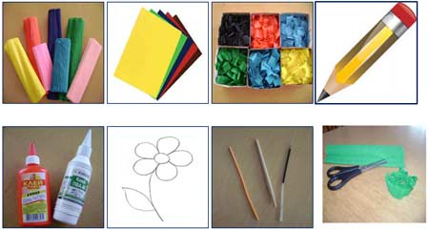
Нарисуем на плотной бумаге или картоне любой узор, или возьмём готовый из любой раскраски и наклеим его на плотную бумагу.
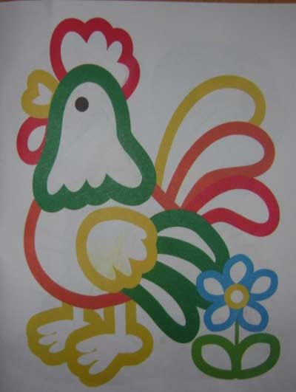
Для начала нам необходимо приготовить бумажные квадратики для торцевания. Берем рулон гофрированной бумаги, не разворачивая его, отрезаем небольшой кусочек.
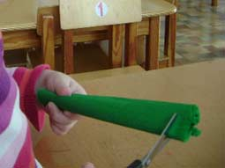
Берем в правую руку ножницы, в левую – наш маленький рулончик, намечаем необходимую ширину для квадратиков и начинаем вертикально нарезать полоски. Получились вот такие полосочки.
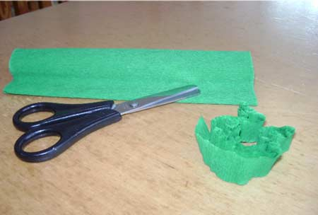
Полосочки, не раскручивая, начинаем нарезать на квадратики, размером приблизительно 1 см. Чем меньше у Вас будут квадратики, тем красивее получатся торцовочки. Получились вот такие квадратики.
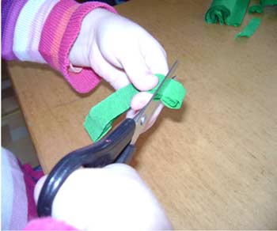
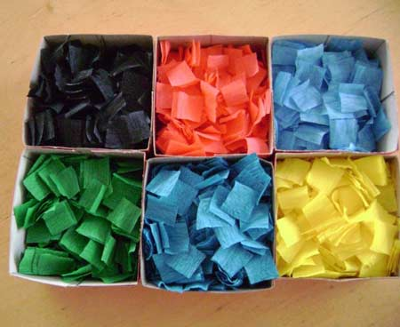
Возьмём стержень (тупой конец) поставим на середину квадратика. Сомнём квадрат и прокатаем его между пальцами.
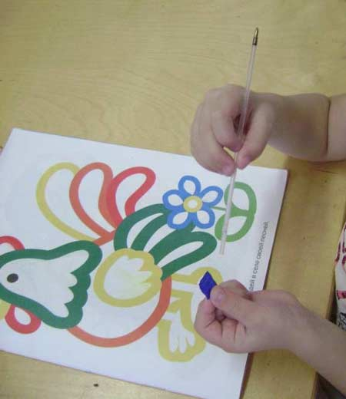
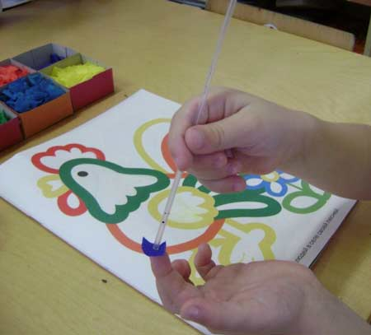
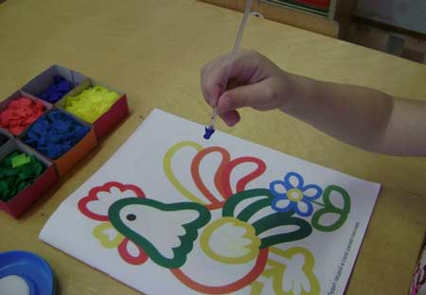
У нас получится цветная трубочка - торцовочка.
Обмакнём торцовочку в клей, поставим её на рисунок и уберём стержень.
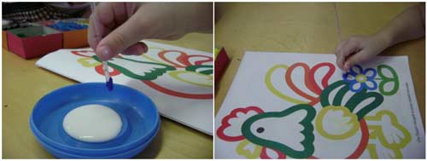
У нас получится вот такая трубочка – торцовочка.
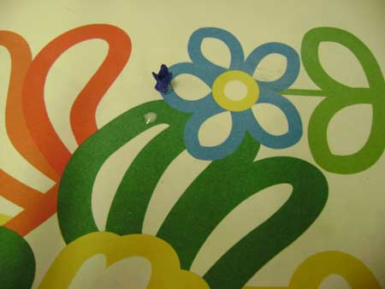
Каждую следующую торцовочку приклеиваем рядом с предыдущей.
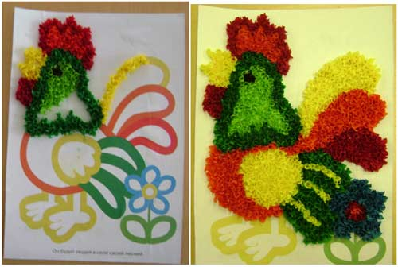
Стараемся ставить торцовочки плотно друг к другу, чтобы не оставалось промежутков
Для создания фона обведём фигуру по контуру торцовками.
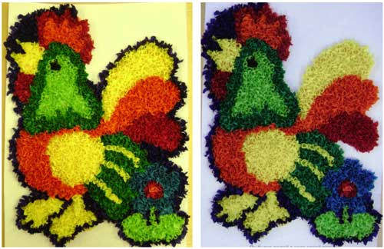
Заполним торцовками всё оставшееся пространство.
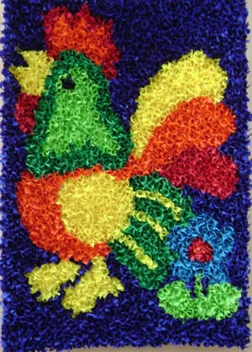
После создания фона работу оформим в паспорту и поместим в рамку.
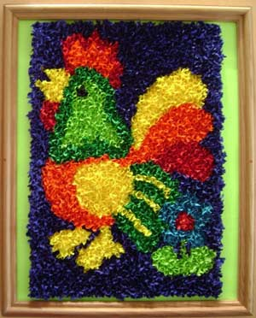
В результате получается вот такая работа.

